新北市立溪崑國民中學110學年度第一學期第一次定期評量自然科試卷
【共四頁】 七年級 班 座號 姓名

- 選擇題 (含題組共50題，每題2分)
- 下列何者不屬於生命現象? (A)土司麵包發黴時長出越來越多的黑色斑點 (B)遭遇光源時，蚯蚓反而往土裡鑽 (C)氧氣經由擴散作用進入細胞中 (D)蝴蝶魚在不同的環境中會呈現不同的體色。
- 天外飛來一顆隕石，隕石裂開後出現一個不知名的物體。下列何種現象最適合用來判斷該物體是否為外星生命？ (A)該物體的體積持續的增大 (B)該物體會前後左右滾動 (C)該物體由醣類、脂質、蛋白質所組成 (D)該物體會進行光合作用並且數量越來越多。
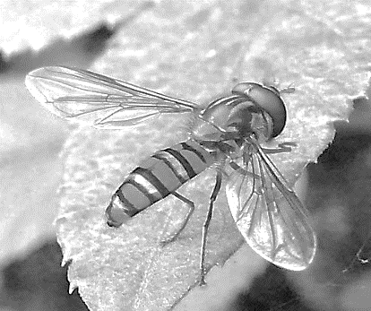
- 下圖的食蚜蠅是一種長得很像蜜蜂的蒼蠅，因為蜜蜂有著讓許多生物害怕的攻擊性，食蚜蠅因此可以成功躲避敵害。根據以上所述可得知食蚜蠅適應環境的方式與下列何者最為類似? (A)有著致命毒性的眼鏡蛇 (B)長得像樹枝的竹節蟲 (C)具有強烈攻擊性的虎頭蜂 (D)具有保護色的莫氏樹蛙。
- 有關於生物圈的敘述，下列何者較為正確？ (A)生物圈的定義是指生物可生存範圍內的所有生物 (B)生物圈的範圍不因人為而改變 (C)生物可生存在海洋、陸地與低層大氣 (D)目前生物圈的範圍約為海平面上下共10公里。
- 甲.仙人掌葉退化成針狀；乙.海拔7000公尺的高山上很少有生物蹤跡；丙.深海的海溝中沒有綠色植物；上述三種現象的發生原因，若按(甲→乙→丙)的順序排列，分別應該是下列何者？ (A)溫度→陽光→空氣 (B)水分→空氣→陽光 (C)空氣→溫度→水分 (D)溫度→空氣→水分。
甲 | 乙 | 丙 | 丁
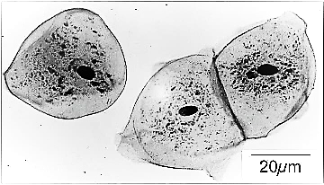 | 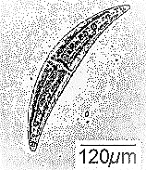 | 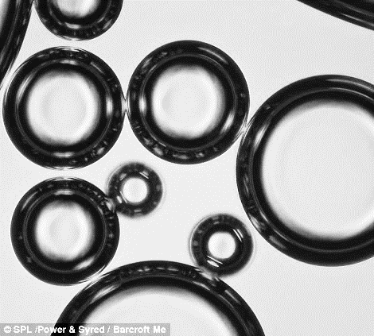 | 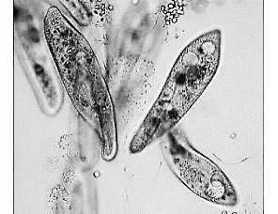
【題組】阿西以複式顯微鏡觀察四種材料，並將他看到的物體記錄下來如下圖所示。請根據圖示回答第6-7題

- 阿西所觀察的材料中，何者並非由細胞構成？ (A)甲 (B)乙 (C)丙 (D)丁。
- 阿西所觀察的材料中，下列選項何者皆屬於單細胞生物? (A)甲乙 (B)乙丙 (C)甲丁 (D)乙丁。
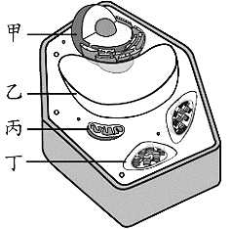
【題組】下圖是某生物細胞的構造圖，請根據圖示回答第8-12題:
甲
乙
丙
丁
己(外)
戊(內)
- 具有遺傳物質DNA，可控制細胞代謝的構造為下列何者? (A)甲 (B)乙 (C)丙 (D)丁。
- 已知該細胞代謝後會產生代謝廢物--草酸，則下列構造中何者最容易發現到草酸？ (A)甲 (B)乙 (C)丙 (D)丁。
- 可維持細胞完整性，區隔細胞內、外環境並控制物質進出的構造為下列何者? (A)己 (B)丙 (C)丁 (D)戊。
- 已知丁構造中含有葉綠素，則圖中的細胞最有可能為下列何者? (A)風車草的葉肉細胞 (B)洋蔥鱗葉的表皮細胞 (C)風車草的表皮細胞 (D)辣椒的根細胞。
- 植物細胞皆有，而動物細胞皆無的構造為下列何者? (A)甲 (B)乙 (C)丁 (D)己。
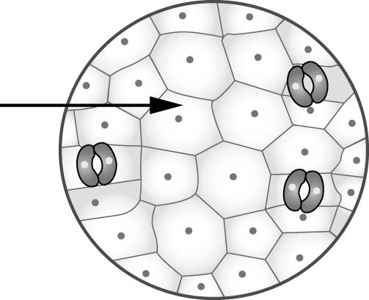
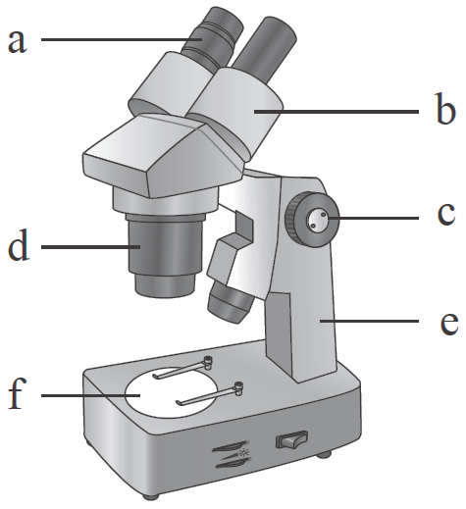
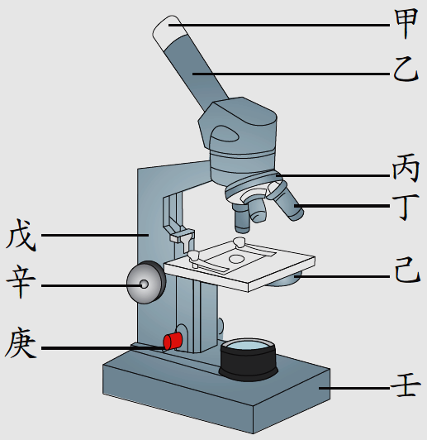
【題組】下圖(一)及圖(二)分別為兩種顯微鏡的示意圖，圖(三)則為葉下表皮在顯微鏡下的呈像，試以代號回答第13-20題:
A
B
圖(二)
圖(一)
圖(三)
- 觀察葉下表皮時，調整圖(一)中的何種構造可以改變放大倍率? (A)甲丁 (B)乙丙 (C)己辛 (D)甲辛。
- 在玻片標本上寫下dpq三個字母後，先用圖(一)的顯微鏡觀察，然後用圖(二)的顯微鏡觀察，則顯微鏡中的呈像依序應為下列何者? (A) dpq、bdp (B) bdp、dpq (C) pdq、dpq (D) dpq、bpd。
- 若使用圖(二)的顯微鏡觀察葉片標本，左眼看見的影像清晰而右眼模糊，則應調整何種構造，以使得雙眼皆可看見清楚的影像? (A) a構造 (B) b構造 (C) c構造 (D) d構造。
- 使用圖(一)的顯微鏡觀察玻片標本時，從低倍物鏡換到高倍物鏡後，卻發現影像變模糊且亮度不足，則較正確的操作順序應為下列何者? (A)先調整甲構造再調整辛構造 (B)先調整丙構造再調整己構造 (C)先調整己構造再調整庚構造 (D)先調整辛構造再調整己構造。
- 若觀察者在高倍物鏡下看清楚圖(三)「B箭頭」所指示的細胞後，又將高倍物鏡換成低倍物鏡，試問下列何種情況
不會發生? (A)看到的細胞變小 (B)「B箭頭」所指示的細胞會消失在視野中 (C)看到的細胞變多 (D)「B箭頭」所指示的細胞可能會變模糊。
- 下列有關圖(三)葉下表皮的敘述，何者正確? (A)圖中「A箭頭」所指示的細胞為保衛細胞 (B)用圖(二)的顯微鏡觀察葉下表皮即可看見如圖(三)的呈像 (C)圖中「B箭頭」所指示的細胞可進行光合作用 (D)將玻片標本往右移動即可將圖中「B箭頭」所指示的細胞移至視野中央。
- 下列何者較適合使用圖(二)的顯微鏡來進行觀察? (A)面紙上的細菌 (B)蜻蜓的複眼 (C)血液中的紅血球 (D)水中的小生物。
- 使用圖(一)的顯微鏡觀察水中的草履蟲，發現草履蟲從視野的右上方游走，若要將草履蟲留在視野中以方便觀察，則玻片應該往哪一個方向移動？ (A)左下方 (B)右下方 (C)右上方 (D)左上方。
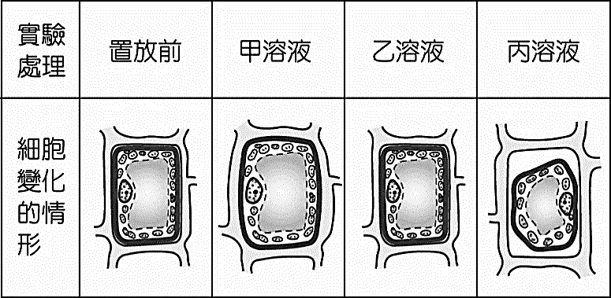
【題組】小花將白蘿蔔置入甲、乙、丙三種食鹽水溶液中，再以顯微鏡觀察細胞狀況如下圖所示，試回答第21-23題:
- 圖中三種食鹽水濃度由「高到低」的排列順序應為下列何者？ (A)甲>乙>丙 (B)乙>甲>丙 (C)丙>甲>乙
(D)丙>乙>甲。
- 若將甲溶液用來澆花，將會造成下列何種結果？ (A)根部細胞因吸收大量鹽分而枯萎 (B)根部細胞因吸收水分過多而脹破 (C)根部細胞的水分不斷滲透出來而導致植物枯死 (D)根部細胞仍具有吸收水分的功能，植物可正常生長。
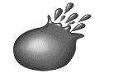
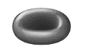
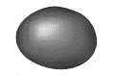
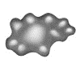
- 將紅血球滴入乙溶液中，形狀可維持不變，若再將其放置到甲溶液中，則紅血球細胞最終將呈現下列何種結果?
(A)
(D)
(B)
(C)
- 下列事物何者屬於微觀尺度？ (A)粒線體 (B)吳郭魚 (C)人 (D)蜜蜂。
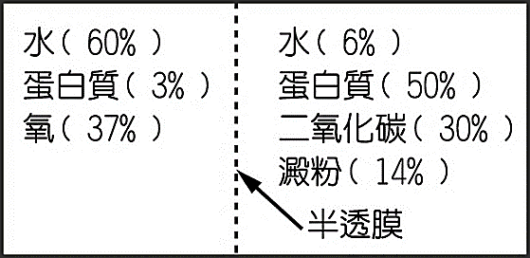
- 下圖為一半透膜（可視同為細胞膜）與被該膜隔開的物質，請問下列敘述何者正確？（虛線代表半透膜，後方的數據表示該物質的濃度） (A)二氧化碳無法擴散 (B)水和氧可由左向右擴散 (C)蛋白質可由右向左擴散 (D)澱粉可以雙向擴散。
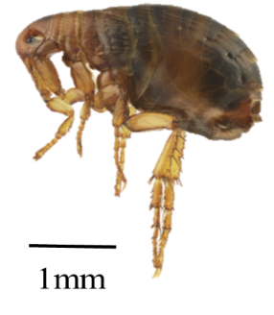
- 下圖為顯微鏡下跳蚤的照片，依圖中比例尺推算(1公分=10毫米)(1毫米=1000微米)(1mm=1毫米)(1µm=1微米)，則跳蚤的實際長度最接近下列何者？ (A) 30毫米 (B) 300µm (C) 3公分 (D) 0.3公分
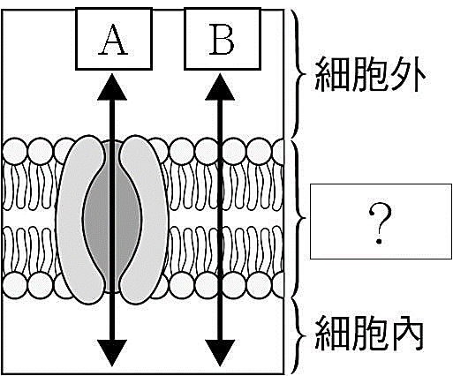
【題組】下圖為細胞某構造的示意圖。A、B兩箭頭代表物質進出細胞的途徑，請依照圖示回答第27-29題:
特殊蛋白質
- 圖中「?」所表示的構造為以下何者? (A)細胞膜 (B)細胞質 (C)細胞核 (D)細胞壁。
- 若某種身體需要的物質可以經由A途徑和B途徑進出細胞，則該物質為以下何者? (A)葡萄糖 (B)胺基酸 (C)水
(D)澱粉。
- 身體虛弱時，可以用靜脈注射的方式注射葡萄糖補充能量，試問血液中的葡萄糖進入細胞的方式與途徑為下列何者?
(A)利用滲透作用經由A途徑進入細胞 (B)利用滲透作用經由B途徑進入細胞 (C)利用擴散作用經由A途徑進入細胞 (D)利用擴散作用經由B途徑進入細胞。
- 風車草葉片的表皮細胞和人的口腔皮膜細胞，兩者構造的比較，下列敘述何者正確? (A)兩者皆不具有細胞壁與葉綠體 (B)僅風車草葉片的表皮細胞有細胞壁 (C)兩者皆具有細胞壁與葉綠體 (D)僅風車草葉片的表皮細胞有葉綠體。
- 單細胞生物與多細胞生物的區別主要在於下列何者? (A)細胞大小 (B)適應環境能力的強弱 (C)單一細胞能否表現出完整的生命現象 (D)細胞維持生存是否需消耗能量。
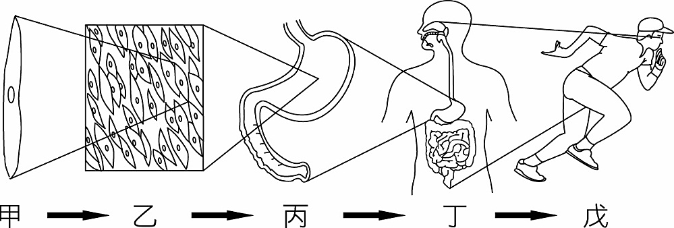
【題組】下圖代表生物體組成層次的關係，請依據圖示回答第32-35題:
- 圖中生物體組成層次的對應關係，何者錯誤? (A)甲:細胞 (B)乙:組織 (C)丙:器官 (D)丁:系統器官。
- 下列何種生物缺乏乙層次的構造? (A)螞蟻 (B)變形蟲 (C)香蕉 (D)水母。
- 一棵已經生根發芽並長出葉子的水筆仔胎生苗，其生物體的組成層次相當於下列何者? (A)乙 (B)丙 (C)丁 (D)戊。
- 下列何者不屬於丙層次的構造? (A)辣椒的種子 (B)人體的肝臟 (C)好吃的蘋果 (D)新鮮的鴕鳥蛋。
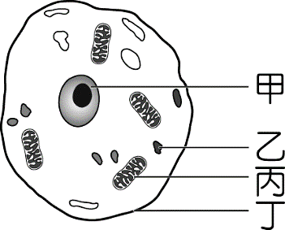
- 下圖為人體細胞的示意圖，下列何種構造可將養分分解並釋放出能量以供人體所需？ (A)甲 (B)乙 (C)丙 (D)丁。
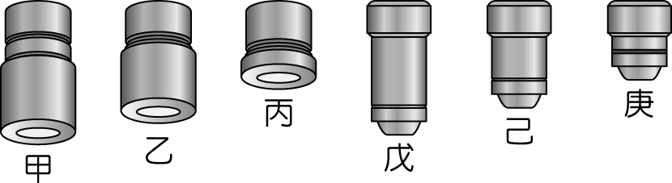
- 如下圖，甲、乙、丙為三個目鏡；戊、己、庚為三個物鏡。試問有關於不同目鏡（10X、15X、20X）和物鏡（4X、10X、40X）的組合，下列敘述何者正確？ (A)若觀察同一玻片標本且亮度不作調整，則視野亮度：甲與庚組合＞甲與己的組合 (B)使用乙和己組合時，觀察葉下表皮，看到的細胞數量最多 (C)若觀察同一玻片標本，則視野中可見範圍：丙與己組合＞丙與庚的組合 (D)使用甲與戊組合觀察水中小生物時，小生物看起來體型最大。
【題組】阿國因實驗所需在不同的燒杯中配置了甲~戊五種溶液，並在燒杯中取出少量溶液，分別以碘液及本氏液檢測，燒杯中的溶液成分及檢測結果如下表所示，請回答第38-42題：
編  號 | 燒杯中溶液的成分與含量 |  |  | 檢測方式與結果
編  號 | 澱粉 | 糖 | 水 | 碘液測試 | 本氏液測試
甲 | 0公克 | 5公克 | 95公克 | 黃褐色 | 紅色
乙 | 2公克 | 3公克 | 95公克 | 藍黑色 | 黃色
丙 | 3公克 | 2公克 | 95公克 | 藍黑色 | 綠色
丁 | 5公克 | 0公克 | 95公克 | 藍黑色 | 藍色
戊 | 0公克 | 0公克 | 100公克 | 黃褐色 | 藍色
- 阿國若想確認「本氏液可以用來檢測糖，但無法用來檢測澱粉」，應比較哪兩組的本氏液檢測結果？ (A)甲丁
(B)乙丙 (C)甲乙 (D)甲戊
- 根據實驗結果，本氏液測試時的顏色變化可代表溶液中糖的含量多寡，則糖分含量由高至低的顏色變化依序應為下列何者？ (A)紅＞黃＞綠＞藍 (B)綠＞藍＞紅＞黃 (C)黃＞藍＞紅＞綠 (D)藍＞綠＞黃＞紅。
- 阿國做完實驗後，不小心把甲、丁兩杯的標籤弄掉了；則他如何用最快速的檢測方式分辨甲燒杯和丁燒杯，且檢測完成後杯中溶液仍可供後續實驗使用? (A)直接將碘液倒入兩個燒杯中檢測 (B)兩杯各取少量溶液，分別以碘液檢測 (C)直接將本氏液倒入兩個燒杯中檢測 (D)兩杯各取少量溶液，分別以本氏液檢測。
- 若阿國想要測試市售芭樂汁的糖分含量，加入試管的內容物應為下列何者? (A)市售芭樂汁+葡萄糖+本氏液 (B)市售芭樂汁+本氏液 (C)市售芭樂汁+碘液 (D)市售芭樂汁+澱粉+碘液。
- 阿國測試完市售芭樂汁的糖分含量與澱粉含量後，其結果與編號乙的溶液有相同的顏色變化。試判斷下列敘述何者最為正確? (A)市售芭樂汁不含糖分 (B)市售芭樂汁一定有另外添加糖分 (C)市售芭樂汁中不含澱粉 (D)編號甲的溶液比市售芭樂汁更甜。
- 請將下列物質由小至大依序排序? 甲:澱粉；乙:碳原子；丙:葡萄糖；丁:神經細胞 (A)甲乙丙丁 (B)甲丙乙丁
(C)丙甲乙丁 (D)乙丙甲丁。
- 下列何種物質必須藉由細胞膜上特殊蛋白質的協助才能進出細胞？ (A)礦物質 (B)氧氣 (C)二氧化碳 (D)水。
- 有關生物體所需養分與能量的敘述，以下何者正確？ (A)維生素又稱為維他命，可以調節生理機能，也可用來產生能量 (B)脂質可以用來產生能量，也可構成皮下組織以幫助生物保暖 (C)蛋白質可構成肌肉與毛髮，但無法用來產生能量 (D)碳水化合物與礦物質皆是人體重要的能量來源，可以當作主食。
- 挑食的小小，最近正在學習六大營養素對人體的重要性。他擔心自己再繼續挑食，就會生病，因此在筆記本裡寫下各種營養素與人體生理功能的關係。請問他筆記中哪裡抄錯了？ (A)缺乏鐵質---皮下或牙齦出血 (B)缺乏維生素A---夜盲症 (C)缺乏鈣質---骨骼或牙齒發育不正常 (D)缺乏纖維素---便秘。
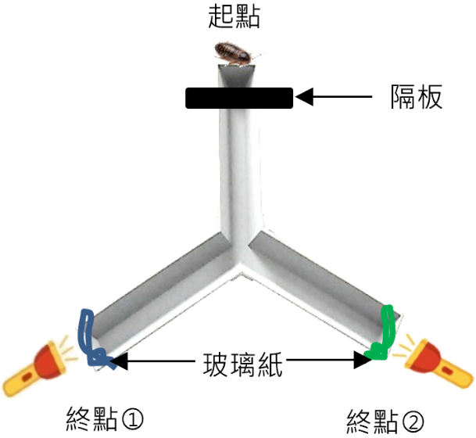
【題組】生物老師運用珍珠紙板做成Y形通道如右下圖，請回答第47-50題：
實驗步驟如下：
不同顏色三
a.將Y形通道設定起點與兩個終點（終點與終點）。
b.在兩個終點貼上不同顏色的玻璃紙，放置手電筒照光，以形成不同顏色的光。
c.將蟑螂放在通道的起點，待其適應後將隔板取下。
d.當蟑螂到達終點後，紀錄蟑螂所在的位置(終點或終點) 。
e.分析實驗結果。
- 依據裝置設計，下列何者最有可能是老師所要測試的假說？ (A)蟑螂的生長速度會受到玻璃紙材質的影響 (B)蟑螂會出現躲避光照的行為 (C)蟑螂對不同色光具有不同的感應 (D)蟑螂的運動速度與通道形狀有關。
- 在老師的實驗中，下列何者最有可能是操作的變因？ (A)照光時玻璃紙的顏色 (B)蟑螂到達終點所在的位置 (C)蟑螂的種類 (D)蟑螂到達終點所經過的距離。
- 下列何者能讓老師的實驗結果更嚴謹且更具有說服力？ (A)改變每次測試的手電筒亮度 (B)在黑暗中進行，不使用手電筒 (C)去除蟑螂的觸角 (D)增加受測試的蟑螂數量。
- 老師運用同一個Y形通道設計了三個實驗裝置：三個實驗裝置分別以不同顏色玻璃紙包住兩個終點。他將同一隻蟑螂在三種實驗裝置到達終點的次數統計如下表。依據實驗結果，下列何項推論較為適當？ (A)相較於紅光的環境，蟑螂較傾向藍光環境 (B)三種色光環境相比，蟑螂最不傾向綠光環境 (C)相較於紅光的環境，蟑螂較傾向綠光環境 (D)蟑螂在紅光環境下，移動的速度最快。
裝置種類 | 第一種 |  | 第二種 |  | 第三種
裝置種類 | 終點 | 終點 | 終點 | 終點 | 終點 | 終點
玻璃紙顏色 | 紅色 | 綠色 | 紅色 | 藍色 | 綠色 | 藍色
蟑螂移至終點次數 | 9 | 1 | 8 | 2 | 3 | 7

110學年度第一學期第一次段考七年級生物科答案
1 | 2 | 3 | 4 | 5 | 6 | 7 | 8 | 9 | 10
C | D | B | C | B | C | D | A | B | D
11 | 12 | 13 | 14 | 15 | 16 | 17 | 18 | 19 | 20
A | D | A | B | A | C | B | C | B | C
21 | 22 | 23 | 24 | 25 | 26 | 27 | 28 | 29 | 30
D | D | D | A | B | D | A | C | C | B
31 | 32 | 33 | 34 | 35 | 36 | 37 | 38 | 39 | 40
C | D | B | D | D | C | A | A | A | B
41 | 42 | 43 | 44 | 45 | 46 | 47 | 48 | 49 | 50
B | D | D | A | B | A | C | A | D | B

